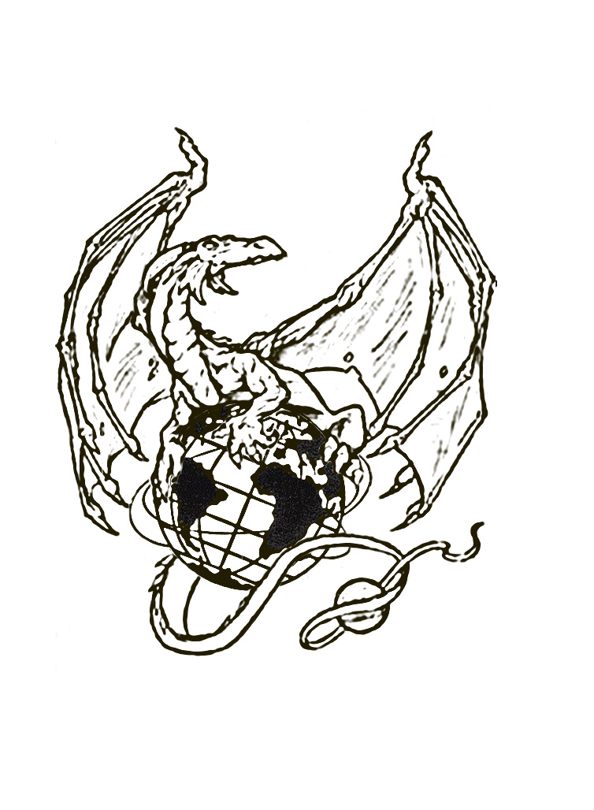
P.S. 120Q
58-01 136th Street, Flushing, NY 11355
Phone 718-359-3390 Fax 718-460-4513
Home of the Flushing Dragons
www.PS120Q.org
Debra S. Fine
Serena Forzaglia
Robert Marino Jacqueline Momoh
Principal Assistant Principals

March 4, 2019

敬愛的家長:

3月14日(星期四) 是學校老師和家長會谈的日子. 所以當天只上半天课,

上午11:30 AM学生放学回家. 下午和傍晚的時間將用來開會.

而校車送到站的時間也会因此調整。

開會的時間為: 3月14日(星期四)下午: 12:30 PM to 2:30 PM

3月14日(星期四)傍晚: 4:30 PM to 7:30 PM

请尽可能按排跟老師見面，以便全面了解孩子在校的表现。会谈的顺序是先来先见，老师见家长不需约时间。

我們期待和您的交流。

Yours truly,

Robert Marino

Principal

--------------------------------------------------------------------------------------------------------------

請在3月11日 (星期一) 前交回學校

Tear off and return to your child’s teacher by March 11

_______ 我下午来

(I plan on attending the Afternoon Conference on March 14th)

_______ 我晚上来

(I plan on attending the Evening Conference on March 14th)

孩子姓名: __________________________________ 班级: ________________
(Student’s Name) (Class)

家長簽名: __________________________________ 日期: _________________
(Parent’s Signature) (Date)

